Nomor | : | W3-A/2384/KU.00.1/IX/2022 | Padang, 06 September 2022
Lampiran | : | 1 Bundel
Perihal | : | Tunjangan Kinerja
 |  | Bulan September 2022
Kepada Yth. |  | Ketua Pengadilan Tinggi Agama Padang
 |  | Jl. By Pass Km 24 Anak Air Padang
 |  | Padang
Assalamualaikum Wr. Wb. ,
Bersama ini Kami kirimkan Usulan Pembayaran Tunjangan Kinerja (Remunerasi) Pegawai Pengadilan Tinggi Agama Padang periode September tahun 2022 untuk 39 pegawai dengan jumlah bruto sebesar Rp. 352.369.806,00 (tiga ratus lima puluh dua juta tiga ratus enampuluh sembilan ribu delapan ratus enam rupiah) sebagaimana daftar terlampir.
Demikian atas perhatiannya Kami ucapkan terima kasih.
Wassalamualaikum Wr. Wb.
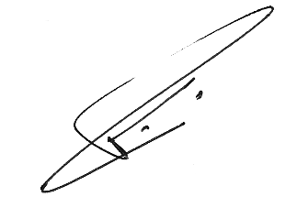
Ketua,

Dr. Drs. H. PELMIZAR, M.H.I.
NIP. 195611121981031009

